Adjectives, si impersonale, culture
Lo spot della Fiat 500

Activity 1. Pre-video. Respond to the questions. ANSWERS MAY VARY

- Secondo te, che tipo di video guarderai tra poco? Che genere è?
Sarà una pubblicità.
- Conosci il modello vecchio della FIAT 500? Se sì, dove l’hai visto?
No, non lo conosco.
- Come descriveresti queste macchine? E quale modello ti piace di più?
È una macchina piccola e scomoda. Preferisco le macchine sportive.

- 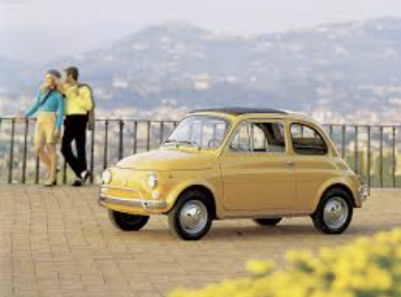 B. 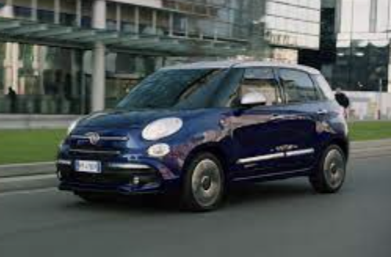

Adjectives and useful expressions
lento/a elegante grande sportivo/a comodo/a confortevole iconico/a
nuovo/a piccolo/a spazioso/a veloce claustrofobico/a
facile da guidare (easy to drive) può arrivare ovunque (can go everywhere)

- Quale modello ti piacerebbe di più guidare e perché?
Mi piacerebbe guidare una macchina sportiva, comoda, nuova, e veloce.

Activity 2. Watch the video and respond to the questions. ANSWERS MAY VARY

- Come sono gli italiani in questo video? Gli italiani del video sono simpatici, romantici, entusiasti, sono rumorosi, sono stereotipati.
- Come sono gli americani in questo video? Gli americani sono freddi, sono simpatici, sono sposati.
- Quali altri stereotipi hai riconosciuto nel video? Gli italiani parlano con le mani, bevono il caffè, sono appassionati di calcio.

Think about some qualities or characteristics that describe the protagonists of the commerical:

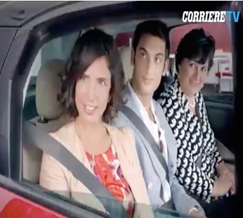
La famiglia italiana Jenny Il marito di Jenny

- Descrizione basata su stereotipi
La famiglia italiana ama il calcio, e il caffè, si vestono bene, e le mamme italiane sono soffocanti
Jenny è artista, e non sa come bere il caffè, non è elegante o sofisticata
Al marito di Jenny piace golf, e non è romantico.

- Descrizione NON basata su stereotipi
Gli italiani sono generosi quando offrono i soldi, hanno gusti particolari, Jenny e il marito sono aperti a nuove esperienze.

Activity 3. Grammar: Introduction to si impersonale and si passivante (passive voice) ANSWERS MAY VARY

- Choose which information is true (V- vero) or false (F- falso) in your opinion.

- Negli Stati Uniti si guida bene V
- In Italia si mangia male F
- Negli Stati Uniti si comprano macchine più grandi V
- In Italia si mangia il pane con l’aglio F
- In Italia ci si veste sempre in mondo elegante V
- Negli Stati Uniti si bevono molti caffè americani V

- In groups or pairs, translate the phrases from Exercise A from Italian into English.

- People drive well in the US.
- You eat poorly in Italy.
- People buy bigger cars in the United States.
- In Italy they eat garlic bread.
- Italians always dress elegantly.
- American drink a lot of americanos.

In groups or pairs, look at the phrases from Exercise A and respond to the questions.

- Is it the subject specified in the sentences (1-6)? No.
- Which options can you find in English other than “people” for impersonal sentences? One, they, he, you.
- What are two possible options for impersonal constructions in Italian?

- __Uno__ + third-person singular verb
- SI + ____he/she singular verb______ or _____they verb_____ + the object (that grammatically works as a subject)*

* This construction is called “si passivante” because it’s equivalent to the passive voice.

Activity 4. Practice – constructions with “SI.”

- Transform the sentences like in the examples:

Es. Io mangio a casa spesso per pranzo. > Si mangia a casa spesso per pranzo.
Es. Noi compriamo i biglietti del treno online. Si comprano i biglietti del treno online.

- Compriamo le scarpe su Internet. Si comprano le scarpe su Internet.
- Loro prendono il caffè al bar la mattina. Si prende il caffè al bar la mattina.
- Luisa parla sempre con i vicini di casa. Si parla sempre con i vicini di casa.
- Io sto molto tempo davanti al computer. Si sta molto tempo davanti al computer.

- What does one do in Italy? Choose the appropriate option.

In Italia…
- Si cammina/si camminano molto.
- Si incontra/si incontrano gli amici in piazza.
- Di solito, si lavora / si lavorano la mattina dalle 9 alle 13 e il pomeriggio dalle 15 alle 18.
- Si vanno/si va al cinema spesso.
- Si mangia/si mangiano il gelato soprattutto d’estate.

- What does one do in your country? ANSWERS MAY VARY.

- Si mangiano gli hamburger.
- Si guida velocemente.
- Si aiuta chi ha bisogno.

